Лекция 16

5. ПРИМЕНЕНИЕ РАДИОМЕТРИЧЕСКИХ МЕТОДОВ ДЛЯ АНАЛИЗА РУД, КОНЦЕНТРАТОВ, СОЛЕЙ

5.1. Приготовление пробы для анализа

Для того, чтобы проба была представительной, т.е. чтобы ее состав отвечал среднему составу партии (вагона), она не должна быть меньше определенной величины, определяемой как безопасный вес пробы. Чем меньше содержание радиоактивного элемента и чем не равномернее он распределен, тем больше должна быть масса пробы. Безопасный вес пробы – вес, при котором проба сохраняет представительность.
Безопасный вес пробы определяется по формуле Чечотта:
$Q={\text{kd}}^{2},$ (5.1)
где d – размер наиболее крупных кусков; k – коэффициент, зависящий от контрастности руды, его нужно находить в справочниках.
Имеются также таблицы, в которых даются безопасные веса проб, в зависимости от:
а) плотности определяемого материала;
б) крупности наибольших зерен;
в) отношения содержания радиоактивного элемента, т.е. контрастности, в наиболее богатом кусочке минерала к ожидаемому содержанию этого элемента во всей пробе.
Эти таблицы составлены с учетом закона Чечотта. Приведем некоторые цифры для того, чтобы судить о порядке необходимых навесок. Как видно, при крупных кусках и большой контрастности безопасный вес пробы может измеряться десятками, сотнями и тысячами килограммов. Для анализа, в зависимости от метода, мы используем от десятых долей грамма до десятков граммов.

Таблица 5.1
Таблица для расчета безопасного веса пробы
Плотность наиболее богатого минерала | Наибольший размер частиц в пробе, мм | Безопасный вес пробы в граммах при отношении концентраций урана в наиболее богатом минерале и во всей пробе
Плотность наиболее богатого минерала | Наибольший размер частиц в пробе, мм | 10 | 200 | 1500
5 | 12,5  8-9  3-4  0,9  0,25  0,11 | 31000  12500  1200  24  0,7  - | -  -  27000  530  16  1,2 | -  -  -  4000  120  10
7,5 | 3-4  0,9  0,25  0,11 | 1800  36  1  - | -  800  24  2 | -  6000  180  16
10,5 | 0,9  0,25  0,11 | 60  1,6  - | 1330  37  4,5 | 10000  280  33
Поэтому необходимо произвести сокращение пробы, не утеряв при этом ее представительности.
Пользуясь вышеприведенной таблицей, можно рассчитать, насколько возможно сокращать пробу при определенной степени измельчения.
Пусть мы имеем вес пробы Q при размере наибольших кусков – d. Производим дробление до d₁, определяем безопасный вес пробы для данного размера частиц и вычисляем, насколько можно сократить пробу. Перемешивание производят по правилу конуса и кольца, сокращение – по правилу 2/4. Общая схема обработки пробы приведена на рис.5.1.
Аналитические пробы хранятся в коробочках с плотной крышкой или в стеклянных баночках с притертой пробкой. Каждая проба обозначается своим лабораторным номером. Руда имеет большие куски и большую контрастность, поэтому величина пробы большая. Для измерения чаще применяются α- и β-насыщенные слои.

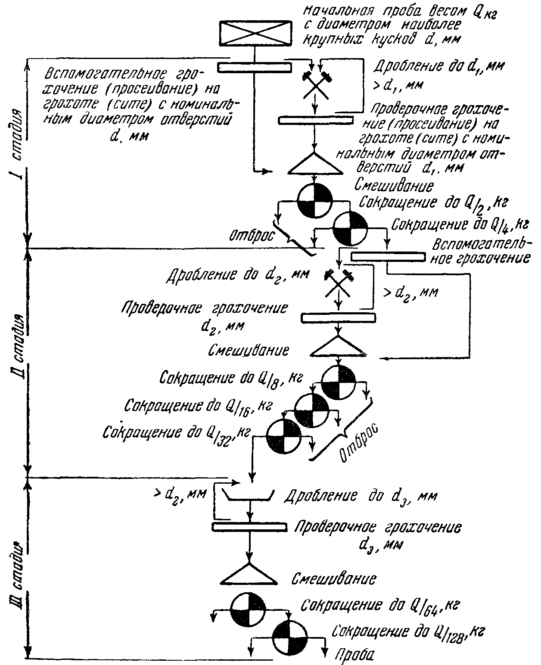

Рис.5.1. Схема обработки и сокращения рудной пробы

Соли имеют однородные кристаллы, чаще малой величины, поэтому при определении радиоактивных элементов можно применить малый вес проб и проводить измерения в бесконечно тонких слоях, в том числе абсолютные измерения.

5.2. Радиометрические измерения по α-излучению (α-метод)

В течение длительного времени измерения интенсивности α-лучей в интегрирующих ионизационных камерах были основным методом радиометрического анализа. Это связано с большой ионизирующей способностью α-лучей, следовательно, со значительной чувствительностью метода, а также с простотой применяемой аппаратуры.
В настоящее время разработанные чувствительные методы счета β- и α-лучей позволяют во многих случаях заменить измерения по α-лучам измерениями по более проникающим излучениям, которые имеют ряд преимуществ.
α-метод остается единственным методом для определения чистых α-излучателей (Pu, Po и др.).
α-измерения можно производить как в бесконечно тонких слоях, в которых можно пренебрегать самопоглощением, так и в α-насыщенных слоях, измеряемая активность которых уже не растет при увеличении толщины препарата.

5.2.1. Интегрирующий ионизационный метод
Простейший прием измерения концентрации радиоактивных элементов (применявшийся ранее всего) – измерение токов насыщения, вызванных α-излучением измельченных в порошок пробы и эталона. Правильность результатов, полученных таким относительным методом, зависит от правильности выбора эталона и от точности определения в нем радиоактивного элемента.
Рис.5.2 Измерение по α-излучнию в интегрирующей ионизационной камере
Нужно учесть, что для определения урана в руде (или в концентрате физического обогащения) эталон тоже должен быть рудным. Это необходимо потому, что в руде уран находится в радиоактивном равновесии с продуктами своего распада. Отношение ионизационного действия урана, находящегося в руде в равновесии с продуктами своего распада, к ионизационному действию химически чистого урана, выделенного из данной руды, зависит от толщины слоя сравниваемых проб. Для бесконечно тонкого слоя оно равно 5,04, а для α-насыщенного слоя – 7,54. Это отношение увеличивается с толщиной слоя потому, что продукты распада урана имеют меньший период полураспада и излучают α-частицы большей энергии (имеющие большую длину пробега).
При измерении в бесконечно тонком слое ионизирующее действие α-излучателей пропорционально длине пробега в степени 2/3, а для α-насыщенного слоя – в степени 5/3, т.е. для α-насыщенного слоя наблюдается большая зависимость величины ионизационного тока от длины пробега.
Измерение ионизационного тока производится в α-насыщенном слое, так как в этом случае величина ионизационного тока будет больше, а следовательно, будет большая чувствительность. Вклад отдельных р/а изотопов в ионизационный ток в ряду урана и тория можно оценить по следующим таблицам.
Относительное ионизирующее действие α-излучателей рядов урана, актиноурана и тория представлено в таблице 5.2.
При сравнении порошковых проб с рудным эталоном в толстых слоях, если принять, что ионизация от эталона и пробы пропорциональна процентному содержанию урана, тогда:

$x=p⋅\frac{I}{I_{o}},$ (5.2)
где x – концентрация урана в пробе, % мас.; р – концентрация урана в эталоне, %; I – ионизационный ток от пробы;I_{o} – ионизационный ток от эталона.
Измерения необходимо производить при одинаковой поверхности пробы и эталона, так как интенсивность ионизационного тока от α-насыщенного слоя пропорциональна еще и поверхности излучающей пробы. Часто такой метод может дать неправильные результаты, отличающиеся на десятки % от истинного значения. Причинами могут быть следующие явления.

Таблица 5.2.
Относительное ионизирующее действие α-излучателей рядов урана, актиноурана и тория
Излучатель | Бесконечно тонкий слой | α-насыщенный слой
Ряд урана (U²³⁸+U²³⁵)
₉₂U²³⁸+₉₂U²³⁵+₉₂U²³⁴  ₉₀Th²³⁰ (Io)  ₈₈Ra²²⁶  ₈₆Rn²²²  ₈₄Po²¹⁸ (RaA)  ₈₄Po²¹⁴(RaC/)  ₈₄Po²¹⁰  Продукты распада U²³⁵ | 1,00  0,52  0,54  0,62  0,68  0,88  0,60  0,20 | 1,00  0,58  0,64  0,89  1,12  2,13  0,82  0,36
Сумма | 5,04 | 7,54
Ряд тория
₉₀Th²³²  ₉₀Th²²⁸(RaTh)  ₈₈Ra²²⁴(ThX)  ₈₆Rn²²⁰(Tn)  ₈₄Po²¹⁶(ThA)  ₈₃Bi²¹²(ThC)  ₈₄Po²¹²(ThC/) | 1,00  1,24  1,32  1,45  1,57  0,47  1,37 | 1,00  1,71  1,97  2,53  3,08  0,77  4,06
Сумма | 8,42 | 15,12
Th/U в равновесии | 0,23 | 0,28

Лекция 17

5.2.1 Влияние различных факторов на точность измерений. Требования к эталонам

5.2.1.1 Влияние состава пробы

Если пробы измельчены так, что их можно рассматривать как однородный порошок, в котором размер зерен меньше длины пробега α-частиц, то интенсивность ионизации будет пропорциональна процентному содержанию урана (р) (или другого радиоактивного изотопа) плотности вещества пробы (ρ) и длине пробега в степени 5/3, то есть:
$I=A⋅p⋅ρ⋅R^{5/3}$ (5.3)
или $I≃C_{u}⋅ρ⋅R^{5/3};$ $\frac{I}{I_{o}}=\frac{C_{u}}{p};$ $C_{u}=p\frac{I}{I_{o}}$ (5.4).
Произведение $ρ⋅R^{5/3}$ непостоянно для разных элементов
Таблица 5.3
Элемент | Mg | Al | Ca | Fe | Pb
$ρ⋅R^{5/3}$ (относит.ед.) | 15,7 | 12,3 | 22,0 | 10,4 | 22,8
Так как произведение$ρ⋅R^{5/3}$ для разных элементов неодинаково, интенсивность ионизации от разных по составу проб (хотя и с одинаковым содержанием урана) может быть различна.
При сравнении проб различного состава с одним универсальным рудным эталоном мы можем получить закономерные ошибки, которые следует отнести к несовершенству радиометрических методов, к несоблюдению необходимых условий данного метода.
Итак, первое требование, которое должно выполняться при измерении ионизационного тока от α-излучателей, – это сравнение проб близкого состава (по макрокомпонентам). Практически это осуществляют, выбирая в качестве эталона характерную пробу из серии исследуемых руд, в которой тщательным химическим анализом определено точное содержание урана.
При систематическом завышении или занижении результатов радиометрического анализа по сравнению с контрольным химическим определением можно ввести эмпирический поправочный коэффициент, который достаточно постоянен для каждого типа руд.

5.2.1.2.Влияние плотности материалов

Чаще всего бывает, что пробы измельчены до зерен, больших, чем длина пробега α-частиц (а она в твердых телах меньше 0,1 мм), тогда каждое зерно представляет собой α-насыщенный слой. Если оно не активно и на поверхности, то оно поглощает весь пробег α-частиц из второго слоя.
Тогда величина ионизационного тока будет пропорциональна количеству р/а зерен, находящихся в поверхностном слое, т.е. пропорциональна поверхностной концентрации радиоактивных зерен. Поскольку в каждом слое эта концентрация будет одинакова, мы можем считать, что ионизационный ток пропорционален объемной концентрации радиоактивных зерен. Эта объемная концентрация не будет совпадать с весовой концентрацией в том случае, если удельный вес радиоактивных материалов и минералов пустой породы не одинаков, т.е. при большой разности в плотности минералов пустой породы и радиоактивных минералов мы можем получить значительное различие в результатах радиометрического и химического анализа.
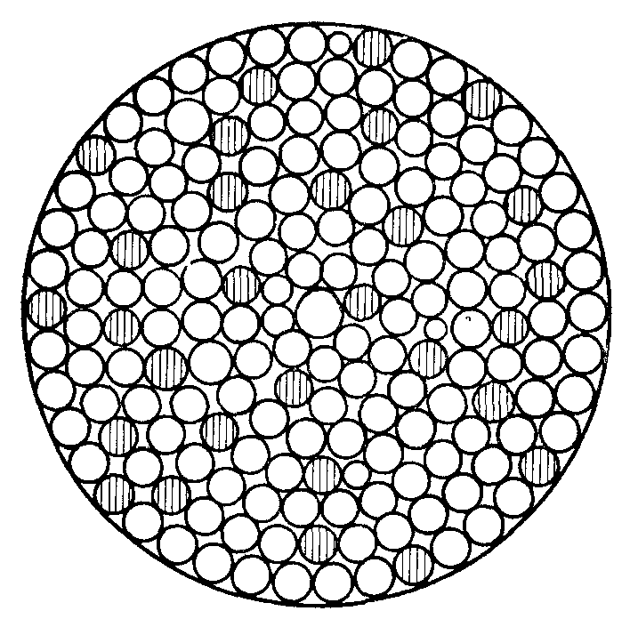
Рис.5.3 Схема порошковой пробы

5.2.1.3 Влияние твердости минералов

При различной твердости урановых минералов и минералов пустой породы мы наблюдаем иногда зависимость величины ионизационного тока от глубины измельчения пробы. Кроме уже указанного явления (различия удельных весов) при различной твердости минералов мы будем иметь дело с переизмельчением наиболее мягких минералов. Порошок переизмельченного минерала будет облегать крупные зерна. Если урановый минерал обладает большей твердостью (например, первичные урановые минералы и известняк), то результаты получаются заниженными, так как облегающий порошок нерадиоактивных минералов будет экранировать радиоактивные зерна. И наоборот, если урановый минерал мягче пустой породы (песок и вторичные урановые минералы), то он будет покрывать крупные частицы пустой породы, при этом увеличится удельная активность поверхности, и мы получим завышенные результаты. При различной степени измельчения распределение радиоактивного и нерадиоактивного минерала изменяется. Эмпирически можно подобрать для каждого типа руд наиболее благоприятную степень измельчения (например, для американских карнотитовых руд наиболее благоприятный размер зерен – 40 меш, т.е. 0,4 мм).

5.2.1.4 Влияние эманирования

Особенно большие искажения наблюдаются при измерении сильно эманирующих проб. При измерении в интегрирующую камеру помещается порошок слоем около 1 мм, в то время как пробег α-частиц составляет сотые доли 0,02–0,05 мм (десятки микрон). Измеряемый слой во много (десятки) раз превышает α-насыщенный слой. Поэтому эманации, выходящие из всего объема пробы, создают в ионизационной камере добавочный ионизационный ток, который при неблагоприятных условиях может в несколько раз завышать результаты.
Это явление имеет особенно большое значение при измерении проб, содержащих торий, так как ₈₆Rn²²⁰ (Tn) имеет малый период полураспада (54,5 сек) и в течение нескольких минут накапливается в количестве, соответствующем радиоактивному равновесию. К α-излучению торона следует добавить еще α-излучение его дочернего элемента – ₈₄Po²¹⁶(ThA), период полураспада которого 0,158 сек, приходящего в радиоактивное равновесие с тороном за несколько секунд.
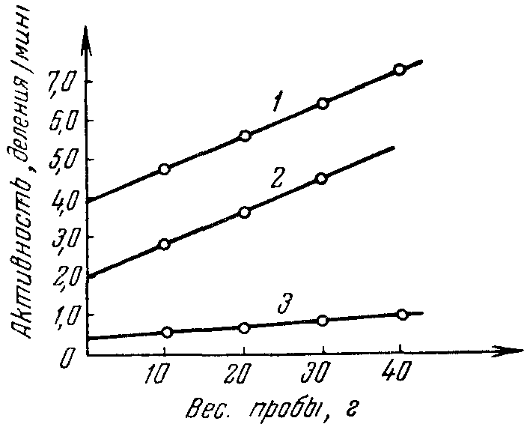
Рис. 5.4 Влияние эманирования пробы на измерение радиоактив-ности по α-излучению.
1.Проба, % мас.U- 0,09; Th –0,66
2. Проба, % мас.U- 0,09; Th – нет
3. % мас.U- следы; Th –0,03
Влияние тория можно обнаружить, производя измерение проб в слоях различной толщины. Экстраполируя зависимость ионизационного тока от толщины препарата (прямую) до 0, получим значение ионизационного тока, вызываемого α-излучением порошковой пробы без эманации. Этот метод (метод Шепотьевой) можно применять при умеренных значениях коэффициента эманирования; при большой степени эманирования α-метод применить вообще нельзя, так как продолжение прямой может пересечь ось ординат очень близко от 0 или даже в отрицательной области.
Rn²²² имеет период полураспада 3,825 дня и за время измерения накапливается в количестве, ничтожно малом по отношению к радиоактивному равновесию, поэтому ошибкой за счет Rn можно пренебречь.
Но делать однозначно заключение о присутствии Th по влиянию эманирования нельзя. Иногда чисто урановые руды с высоким коэффициентом эманирования дают такую картину благодаря выделению Rn²¹⁹ (An – актинону продукту распада AcU–U²³⁵), имеющему период полураспада 3,92 сек. (Влияние An проявляется только при сильном эманировании, так как вклад AcU в α-излучение изотопов естественного урана составляет 2%).
Чувствительность α-метода, как и других методов, определяется отношением силы ионизационного тока от исследуемой пробы и величины натурального рассеяния. Колебания натурального рассеяния определяют практический предел чувствительности метода. Для увеличения чувствительности измерения слабоактивных проб производится на большой поверхности (до 400 см²) с чувствительным электрометром и компенсацией натурального рассеяния. Таким путем удается количественно определять содержание урана до 0,001%.
Эманационные методы определения активности.
Эманационным методом можно определить от 10⁻⁶ до 10⁻¹⁰ г Ra с точностью ±3-5%.
Радий, подлежащий определению, переводится обычно в раствор, который помещают в специальную промывалку-барботер (емкостью 25-50 мл). Сначала раствор освобождают от эманации путем продувания (в течение 10-15 минут) и запаивают, отметив время окончания продувания. Через несколько суток накопившийся радон переводят в ионизационную камеру. Это может быть произведено циркуляционным или вакуумным способом. В последнем случае камеру откачивают до остаточного давления 3-15 см Hg. Затем надламывают барботер, и через промывалку просасывается воздух со скоростью около 100 пузырьков в минуту до тех пор, пока в камере не установится атмосферное давление. Для полного перведения Rn в камеру ее объем должен быть в 10 раз больше объема барботера. α-активность радона, введенного в измерительную камеру, быстро возрастает вследствие накопления короткоживущих продуктов распада. Измерения обычно делают через 3-4 часа после введения радона в камеру. Этому времени на кривой изменения активности отвечает пологий максимум, после которого начинается спад активности, связанный с распадом радона.
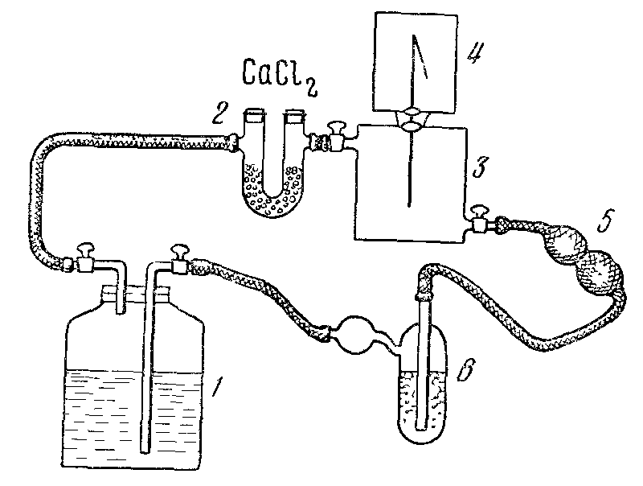
Рис. 5.5. Схема установки для введения радона в камеру
1. Промывная склянка; 2. Осушитель;
3. Ионизационная камера; 4. Электрометр; 5. Резиновая груша; 6. Барботер с исследуемым веществом
Измерения α-активности радона производятся методом сравнения с эталоном. Эталоном служит раствор радия, содержащий 10⁻⁸ – 10⁻¹⁰ г радия.
При определении тория по торону используется только непрерывная циркуляция продуваемого газа через эманационную камеру (малый период полураспада).

5.2.2 Импульсный метод

α-метод является точным количественным методом определения содержания радиоактивных элементов при измерении в тонких слоях, когда исключается влияние состава пробы и уменьшается влияние эманирования. При измерении активности тонких слоев в стационарных условиях чаще применяются импульсные ионизационные камеры. Интегрирующие камеры применяются в полевых условиях при поисках урановых руд, так как в соединении с электрометром они гораздо компактнее, чем установка для α-частиц.
Интегрирующие камеры имеют следующие недостатки по сравнению с импульсными:
1) меньшая чувствительность, для создания измеримого ионизационного тока препарат должен испускать не менее 10 α-частиц в секунду, импульсная камера может считать меньшую интенсивность …..α-частиц (с интенсивностью предела колебания фона);
2) ионизационный ток зависит от энергии α-частиц; равные количества α-частиц разной энергии создают различные ионизационные токи. В импульсной камере 1 α-частица – 1 импульс;
3) самопоглощение α-излучения может существенно снизить ионизационный ток, а для импульсной камеры это имеет меньшее значение, лишь бы осталась энергия, достаточная для регистрации импульса. Импульсная камера регистрирует α-частицу, даже если утеряно 90 % пробега;
4) интегрирующая камера не отличает ионизацию, создаваемую β- и γ-излучениями от ионизации α-частицами, импульсная камера позволяет отсечь β- и γ-импульсы.
Приготовление тонких слоев – задача трудная, для массового определения урана в рудах этот метод применяется редко, но широко используется для солей, растворов. Измеряемая мишень должна иметь толщину порядка 2–3 мг/см². Получить однородный слой испарением водных растворов не удается, слой получается толще в том месте, куда подводится больше тепла.
Чаще всего мишень готовится следующим образом. Проба измельчается в агатовой ступке вместе с легко испаряющейся жидкостью (хлороформ, спирт), которая наливается в сосуд. Дном сосуда служит будущая подложка для препарата. Сосуд сначала прикрывается стеклом для уменьшения испарения, пока частицы не осядут. Затем сосуд открывают, жидкость испаряется, и получается препарат с постоянной толщиной слоя на подложке. Для большей прочности препарата слой вещества на подложке покрывается тонкой пленкой лака.
В тонких слоях можно производить как абсолютные, так и относительные измерения. В последнем случае по известному эталону определяется коэффициент счета, с помощью которого после измерения определяется полная активность препарата.
Трудности относительного метода: не должно влиять самопоглощение, то есть или препараты должны иметь толщину менее 0,5 мг/см², или совершенно одинаковую толщину, чего трудно добиться, т.е. этот метод годен для препаратов с высокой удельной активностью.
В импульсном счете кроме импульсных ионизационных камер применяются с успехом сцинтилляционные счетчики; в качестве сцинтиллятора используется пленка ZnS(Ag) толщиной 7–9 мг/см². Достоинствами сцинтилляционных счетчиков по сравнению с ионизационной камерой являются практическое отсутствие фона (0,5–1 имп/мин), нечувствительность к микрофонному эффекту, компактность установки. К недостаткам их следует отнести меньший и менее определенный коэффициент счета (20–30 % против 50 %).

5.2.3 Абсолютный α-метод

Для абсолютных измерений чаще всего используется импульсная камера с плоскими электродами. Геометрический коэффициент использования здесь величина определенная и равен 50 %. К этому коэффициенту необходимо сделать поправку на самопоглощение и на отражение α-частиц от подложки.

5.2.3.1 Поправка на самопоглощение

Для нахождения этой поправки необходимо знать толщину препарата (d) и d₀ – предельный слой, при увеличении которого скорость счета не изменяется, толщина которого несколько меньше пробега α-частицы – 0,9, т.е. толщины α-насыщенного слоя.
Пропорциональность скорости счета толщине слоя нарушается уже при d = 0,5 мг/см². Пусть толщина препарата d.
При d ≤ d₀ поправочный множитель на самопоглощение
$δ=\frac{2}{2−\frac{d}{d_{0}}}\text{.}$ (5.5)
При d = d₀ δ = 2.
Если d > d₀, то
$δ=2\frac{d}{d_{0}}\text{.}$ (5.6)
Во всех случаях нам необходимо определить d₀. Это можно сделать или экспериментально, или вычислить по длине пробега α-частиц, по правилу Брэгга-Климана (точность вычислений составляет ±15%), однако при экспериментальном определении сложно измерить малую толщину слоев препарата.

5.2.3.2 Поправка на обратное рассеяние от подложки

Так как лобовые столкновения α-частицы и ядер подложки маловероятны, то α-частицы, ушедшие вглубь подложки, не возвращаются.
Рис.5.6 Схема обратного рассеяния α-частиц
Подавляющее большинство рассеиваемых α-частиц выходит под углом, меньшим 25^{о} (на Pt), а это относительно малая величина.
По теоретическим расчетам около 3,4 % α-частиц Pu²³⁹ (пробег в воздухе 3,7 см), испускаемых в плоскую платиновую подложку, рассеиваются в обратном направлении т.е. q = 1,034, поэтому при геометрическом коэффициенте счета 50 % процент сосчитанных α-частиц будет 51,7.
Измерения показали, что коэффициент обратного рассеяния α-частиц Pu²³⁹ на платине q = (1,04) : 2 = 0,52, т.е. коэффициент счета 0,52 (при отсутствии поправки на самопоглощение).
Обратное рассеяние возрастает с уменьшением энергии α-частиц, так что для U²³⁸ величина q больше, чем для Pu²³⁹.
Обратное рассеяние α-частиц на легких подложках меньше чем на платиновой на 3 %. Поскольку по абсолютной величине эта поправка мала (особенно на легких подложках), гораздо меньше, чем поправка на самопоглощение, то часто ее не учитывают, особенно когда измеряемый препарат размещается на легкой подложке.
$A=\frac{I_{\text{пр}+\text{фон}}−I_{ф}}{A_{w}}=\frac{I}{A_{w}};$ $A=\frac{I}{A_{W}}=\frac{Iδ}{w⋅q}$ (5.7)
Абсолютное измерение можно проводить и интегрирующим методом для более тонкого слоя, i_{нас} = nNe, если нет потерь энергии то можно определить $N=\frac{E}{ε}$ и вычислить n. Правда, нужно знать значение Е. Абсолютные измерения интегрирующим методом проводятся редко.
$A=−\frac{\text{dN}}{\text{dt}}=λN=λ⋅N_{A}⋅\frac{m}{M};$ $m=\frac{A_{M}}{{λN}_{A}}=\frac{A_{M}⋅T_{1/2}}{0,\text{693}N_{A}}\text{.}$ (5.8 )

5.2.3 α-Спектрометрия

Так как каждый радиоизотоп испускает α-частицы определенной энергии (или нескольких, но тоже определенных значений энергии), то, определив энергию α-частицы, можно судить о природе радиоэлемента, а по количеству частиц данной энергии – о количестве данного радиоэлемента. Для этого необходимо снять спектр α-излучения.
Для снятия α-спектра можно использовать сцинтилляционные датчики и импульсные ионизационные камеры (пропорциональные счетчики).
Кристалл CsI(Tl) толщиной 0,2–0,5 мм для узкого интервала энергий α-частиц (4–8 Мэв) дает практически линейную зависимость между световым выходом кристалла и энергией α-частиц. Но лучшее разрешение, которое удавалось получить на этом кристалле, составляет 3,5 %, т.е. при энергии α-частицы 4 Мэв ширина линии составляет, в лучшем случае, 0,14 Мэв. В силу плохого разрешения сцинтилляционные α-спектрометры не нашли практического применения.
Разрешение – отношение ширины пика на ½ его высоты к энергии максимума пика
Более широко применяются ионизационные α-спектрометры, которые состоят из следующих основных частей:
Рис. 5.7 Схема α-спектрометра
- Ионизационная камера ( ИК)с электронным собиранием; 2. Высоковольтный выпрямитель–стабилизатор (ВВ); 3. Линейный усилитель импульсных сигналов (УИС);
4. Амплитудный анализатор (АИ); 5. Регистрирующее устройство (РУ).

Камера наполняется смесью 97 % Ar + 3 % N₂. Чтобы реже менять газ, камера имеет специальный механизм для смены образцов, позволяющий измерять 5–6 образцов при одном наполнении.
Разрешающая способность ионизационного α-спектрометра составляет 0,7 % (при энергии α-частицы 5 Мэв). Т.е. при этой энергии ширина пика на ½ его высоте будет всего 0,035 Мэв (при бесконечно малой толщине препарата). Причем разрешающая способность зависит от толщины препарата. Толщина должна быть намного меньше (на порядок и более), чем это допустимо при определении общего α-излучения. И толщина препарата должна быть не более 0,3 мг/см².
Лучшим способом приготовления проб для α-спектрометрического анализа является электролитическое осаждение. Частицы, испускаемые под острыми углами к поверхности пробы, теряют часть энергии вследствие самопоглощения. Вследствие этого к линии моноэнергетического α-излучения присоединяются линии α-частиц с несколько меньшей энергией. Это приводит к растягиванию низкоэнергетического края аппаратурной линии. Чтобы уменьшить разрешение, нужно применить коллиматор – сетку из нитей диаметром 50–60 микрон с отверстиями 140–160 микрон. В качестве подложки лучше использовать легкие пленки, от которых практически не происходит отражения α-частиц. В ряду урана мы имеем следующие α-излучатели:

Таблица 5.4
Характеристики основных α-излучателей в ряду урана и тория и плутония
Изотоп | Энергия α-частицы, Мэв | Изотоп | Энергия α-частицы, Мэв
₉₂U²³⁸(UI) | 4,196 (77 %)  4,149 (23 %) | ₉₀Th²³² | 3,98 (80 %)  3,91 (20 %)
₉₂U²³⁴ (UII) | 4,777 (72 %)  4,723 (28) | ₉₀Th²²⁸(RaTh) | 5,42 (71 %)  5,34 (29 % )
₉₀Th²³⁰ (Iо) | 4,68 (75 %)  4,61 (25 %) | ₈₈Ra²²⁴(ThX) | 5,68 (95 %)  5,45 (5 %)
₈₈Ra²²⁶ | 4,777 (94,3 %)  4,589 (5,7 %)$A=\frac{I}{A_{W}}=\frac{Iδ}{w⋅q}$ | ₈₆Rn²²⁰(Tn)  ₈₄Po²¹⁶(ThA)  ₈₃Bi²¹²(ThC)  ₈₄Po²¹²(ThC/) | 6,28  6,77(0,158 сек)  6,05 – 33,7 %  8,78 – 66,3 %
₈₆Rn²²²  ₈₄Po²¹⁸ (RaA)  ₈₄Po²¹⁴(RaC/)  ₈₄Po²¹⁰ | 5,482  5,996  7,7  5,3 | ₉₄Pu²³⁴ | 5,238 (69 %)  5,225 (20 %)  5,187 (11 %)

Если в руде присутствуют другие излучатели, то для количественного анализа необходимо выбирать такой пик, который не искажается соседним, и можно выбрать суммарный пик ₉₂U²³⁴ + ₉₀Th²³⁰ + ₉₀Th²³⁰ (Io+UII+Rn), так как на него не влияют Th и продукты его распада. Для количественного определения необходимо сравнить площади соответствующих пиков от пробы и эталона.
$х=Р\frac{S}{S_{0}};$ Расшифровка сигналов по энергиям производится с помощью анализаторов импульсов как одноканальных (ADD-1), так и многоканальных (АИ-100, 128, 256).
Пропорциональные счетчики – САТ – для α-спектрометрии использовать нельзя, т.к. толщина входного окна 1– 2 мг/см², т.е. составляют 2/3 пробега α-частицы U²³⁸ , поэтому необходимо препарат помещать и внутрь счетчика типа «Протока».
Для определения тория в руде можно выбрать ₈₄Po²¹²(ThC/) – 8,8 Mэв, которая составляет по отношению к активности Th²³² = 3/2 активности ThC/.

Лекция 19

5.3. Радиометрические измерения по β-излучению (β-метод)

В связи с широким применением искусственных радиоактивных элементов (которые в большинстве своем β-активны), β-метод сейчас становится одним из основных методов радиометрического анализа. Измерения β-излучения производятся двумя методами: ионизационным и импульсным. В первом случае измеряется ток насыщения, образуемый β-излучением в ионизационной камере. По второму методу определяется число β-частиц, поступающих в прибор за единицу времени.
При измерении содержания радиоактивных элементов в рудах можно применить метод сравнения с эталонами аналогичного состава, т.е. можно применить относительные измерения, как по ионизационному, так и по амплитудному методам.
При измерении искусственных радиоактивных изотопов в большинстве случаев невозможно применение эталона с точно известным содержанием данного изотопа – это содержание часто ничтожно мало и не может быть точно взвешено. Поэтому для количественного определения часто приходится использовать метод абсолютного β-счета. Определяется количество зарегистрированных импульсов, с помощью поправок определяется общее число β-частиц, испускаемое препаратом, и по известной схеме распада и по известной радиоактивной постоянной определяется абсолютное количество радиоэлемента в весовых единицах или в единицах радиоактивности. Рассмотрим оба метода: ионизационный и импульсный методы абсолютного счета.

5.3.1 Ионизационный β-метод

Он имеет следующие преимущества: а) позволяет использовать большее количество пробы (значит, требуется меньше операций сокращения); б) используется простая аппаратура – ионизационная интегральная камера и электрометр. Оба эти преимущества особенно важны в полевых условиях. Для измерения β-излучения применяются (как уже говорилось) ионизационные камеры значительного объема (от 1 до 2 л). Дно камер закрывается диафрагмой, проницаемой для β-излучения, но задерживающей α-частицы и эманации. Проникновение α-частиц и эманаций приведет к большим ошибкам, так как ионизационная способность β-лучей гораздо меньше, чем у α-частиц.
Ионизационный β-метод применяется для определения концентрации радиоактивных элементов в рудах, а также для измерения препаратов искусственных радиоактивных элементов большой интенсивности. Также выгодно производить измерение газообразных изотопов, дающих очень мягкие β-лучи (например, Н³), так как можно достичь больших коэффициентов использования благодаря отсутствию поглощения β-лучей при введении данного газа в камеру.
При измерении рудных проб ионизационным методом обычно применяют толстые слои, насыщенные для β-лучей (около 1 г/см²). Величина ионизационного тока пропорциональна весовой концентрации радиоактивных элементов и не зависит от состава пробы, так как массовый коэффициент поглощения и условия рассеяния практически не изменяются (или мало изменяются) при изменении состава пробы.
Даже если слои не насыщены для β-лучей, поглощение β-лучей также можно не учитывать, если массы пробы и эталона, приходящиеся на единицу поверхности, одинаковы. Таким образом, для относительных измерений можно использовать и ненасыщенные слои. Преимущество β-метода (по сравнению с α-методами) заключается еще и в том, что на результаты измерений сравнительно мало влияет эманирование проб, так как примерно половина β-излучения в рядах урана и тория приходится на радиоэлементы, предшествующие эманациям (например, ₉₀Th²³⁴(UX_{I}), ₉₁Pa²³⁴UX₂), и на последующие долгоживущие элементы ₈₂Pb²¹⁰(RaD) – 0,014 Mэв и ₈₃Bi²¹⁰(RaE) – 1,17 Мэв), которые не теряются при эманировании. Таким образом, занижение величины ионизационного тока будет примерно в 2 раза меньше коэффициента эманирования. Например, если проба теряет 10 % эманации, то ионизационный ток уменьшится только на 5 %.
В силу вышеизложенного результаты сравнения рудных проб с эталоном по β-лучам дают более удовлетворительные и устойчивые результаты, чем при сравнении разнородных проб по α-излучению. Именно поэтому β-метод становится основным методом лабораторного радиометрического анализа.
Требования к эталону здесь ниже. В качестве эталона может быть использована равновесная урановая руда (любого состава) с малым коэффициентом эманирования (а это легко, так как можно измерить пробы с крупными зернами).

5.3.2 Абсолютные измерения по β-лучам

Абсолютные измерения можно производить только импульсным методом, так как из-за большой длины пробега β-частиц в камерах используется только часть ее энергии. А учесть, какая часть энергии β-частицы используется в камере, трудно.
Проводя абсолютные измерения с помощью счетчика, мы получаем число зарегистрированных импульсов в счетчике. От числа этих зарегистрированных импульсов нам нужно перейти к числу распадов в препарате. Для этого перехода необходимо провести соответствующие вычисления с учетом ряда поправок.
1. Геометрическая – W. Необходимо учесть какая доля β-частиц, испускаемых препаратом, движется по направлению к счетчику. Эта доля оценивается геометрически по величине относительного телесного угла, под которым наблюдается от препарата входное окно счетчика (или рабочий объем трубки).
Если мы имеем точечный препарат, достаточно удаленный от входного окна торцового счетчика, то относительный телесный угол, выраженный в долях полного угла (4π), равен отношению площади входного окна счетчика к площади сферы, описанной радиусом, равным расстоянию от препарата до окна счетчика.
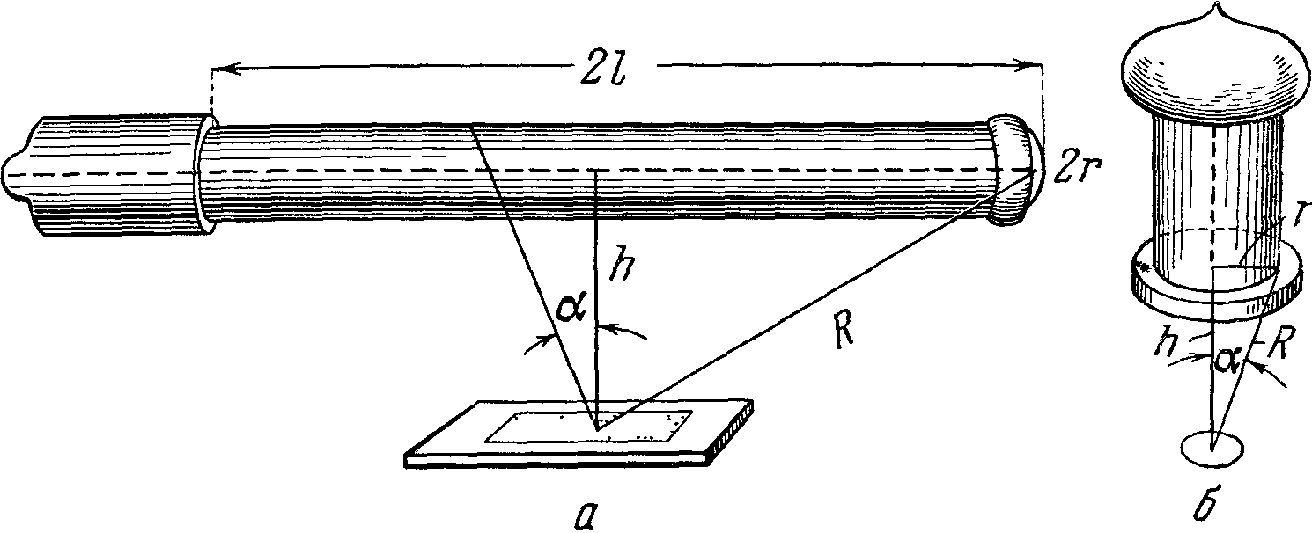
Рис. 5.8. Счетчики радиоактивного излучения. Схема для расчета геометрической поправки
а) цилиндрический; б) торцевой
Геометрическая поправка для торцевого счетчика
$W=0,5⋅(1−\text{cos}α),$ $\text{cos}α=\frac{h}{\sqrt{h^{2}+r^{2}}}\text{.}$ (5.9)
Если мы имеем длинный цилиндрический счетчик и близко расположенный препарат небольших размеров с диаметром, меньшим диаметра корпуса счетчика
$W=\frac{1}{{\text{180}}^{o}}\text{arcsin}\frac{r}{h};$ или $W=\frac{1}{π}⋅\text{arcsin}⋅\frac{r}{h}$ (5.10)

Если препарат имеет значительные размеры, то с разных точек препарата входное окно будет видеться под разными углами и поправка на геометрию счета определяется по формуле Блахмана:
$W^{'}=\frac{1}{2}⋅\begin{aligned}\left[1−\frac{1}{(1+β)^{1/2}}−\frac{3}{8}⋅\frac{β⋅γ}{(1+β)^{5/2}}−\frac{γ^{2}}{\text{16}}⋅\left(\frac{5β}{{\left(1+β\right)}^{7/2}}+\frac{\text{35}}{4}⋅\frac{β^{2}}{(1+β)^{9/2}}\right)−γ^{3}⋅ | \right] \\ \end{aligned}$ (5.11),
где $β=\frac{r^{2}}{h^{2}};$ $γ=\frac{r_{\text{пр}}}{h^{2}}\text{.}$
2. Поправка на поглощение слоем воздуха и стенками счетчика – d. Нужно учесть, какая доля β-частиц, двигающихся по направлению к счетчику, достигнет его рабочий объем с учетом поглощения β-частиц воздухом, стенками или входным окном счетчика.
Для β-частиц справедлив экспоненциальный закон поглощения
$I=I_{0}⋅e^{−\frac{μ}{ρ}⋅R}$ (5.12)
считаем отдельно для воздуха и стенок
$I=I_{0}⋅e^{−\frac{μ_{\text{возд}}}{ρ_{\text{возд}}}⋅R_{\text{возд}}}⋅е^{−\frac{μ_{\text{ст}}}{ρ_{\text{ст}}}⋅R_{\text{ст}}}$ (5.13),
так как в первом приближении $\frac{μ}{ρ}=\text{const},$ то
$I=I_{0}⋅e^{−\frac{μ}{ρ}⋅(R_{\text{возд}}+R_{\text{ст}})}$ (5.14)
отсюда поправка на поглощение в воздухе и в стенках счетчика
$d=\frac{I}{I_{0}}=e^{−\frac{μ}{ρ}⋅\left(R_{\text{возд}}+R_{\text{ст}}\right)}$ (5.15)
доля β-частиц, прошедших через слой воздуха и стенку счетчика,
причем для E_{max} > 0,5 Мэв $\frac{μ}{ρ}=\frac{\text{22}}{E_{\text{max}}^{4/3}}$ (5.16).
3. Поправка на самопоглощение в слое препарата – k. Необходимо учесть долю β-частиц, вышедшую из препарата, преодолев поглощение в слое препарата, т.е. ввести поправку на самопоглощение. Наиболее точные значения поправок на самопоглощение можно определить опытным путем, изучая зависимость скорости счета от толщины препарата. Для определенной толщины препарата R₁ поправка на самопоглощение
Рис.5.9 Зависимость скорости счета
от толщины препарата
$k=\frac{I}{I_{0}}=\frac{1−e^{−\frac{μ}{ρ}⋅R}}{\frac{μ}{ρ}⋅R}$ или $k=\frac{1−e^{−μx}}{μ⋅x}$ (5.17)
k – (доля вышедших из препарата), где х – линейная толщина препарата, R – весовая толщина препарата. Поскольку и в том, и в другом случае мы вносим ошибку, то предпочитают работать в области, где активность препарата линейно зависит от его толщины, т.е. где k = 1. В большинстве случаев линейность соблюдается до толщины 50 мг/см².
Такой толщины вполне достаточно для получения достаточной чувствительности. Поэтому при работе в этой области поправки на самопоглощение не вводятся.
4. Поправка на отражение β-частиц от подложки. Нужно учесть, что к β-частицам, двигающимся к счетчику, присоединяются β-частицы, отраженные от подложки.
Рис.5.10 Зависимость коэффициента
отражения от энергии β-излучения
и толщины подложки
Е₃ > Е₂ >Е₁
Величина обратного рассеяния от подложки зависит от толщины подложки, от порядкового номера материала подложки и от энергии β-частиц.
Зависимость обратного рассеяния от толщины подложки имеет следующий характер: отражение растет по мере увеличения толщины подложки и при толщине, равной 1/5 максимального пробега β-частиц в веществе подложки, достигает максимального и постоянного значения. Поскольку с увеличением энергии увеличивается длина пробега β-частицы, то при этом увеличивается и толщина слоя максимального отражения, причем величина отражения увеличивается с ростом энергии.
Отражение от подложки растет с увеличением атомного номера материала подложки. Определить влияние отражения на скорость счета довольно трудно, так как нужно учитывать три фактора. Чтобы уменьшить количество факторов, влияющих на отражение, применяют или толстые подложки с максимальным отражением, тогда q зависит только от энергии β-частиц и от Z (при данном расположении препарата). А еще лучше применять тонкие подложки из легких материалов (с малым Z): плексиглас, полиэтилен, этилцеллюлоза, бумага, картон и др. Отражением от тонких подложек можно пренебречь. Для них q = 1.
4.1 Поправка на отражение от стенок свинцового домика в большинстве случаев не вносится, если изнутри домик выстлан легким материалом (плексиглас, алюминий).
5. Поправка на эффективность регистрации по отношению к данному виду излучения – ε.
$ε=\frac{r_{\text{имп}}}{r_{\text{вошедшихчастиц}}}$ (5.18)
Так как ионизирующая способность β-частиц сравнительно большая, то β-частица, попав в объем счетчика, обязательно дает хотя бы одну пару ионов, а этого достаточно для появления разряда в гейгеровском счетчике. Поэтому эффективность β-счетчиков ε = 1 (или 100 %).
6. Поправка на «мертвое время». При большой интенсивности счета (более 5000 имп/мин) часть β-частиц, попавших в объем счетчика, может быть не зарегистрирована, если попадет в счетчик в «мертвое время». Доля незарегистрированных частиц пропорциональна «мертвому времени» (τ) и интенсивности препарата:
I_{o} = I(1 + τI_{o}) (5.19)
I_{o} = I + IτI_{o} отсюда $I_{0}=\frac{I}{1−Iτ}$ (5.20)
и $E_{τ}=\frac{I}{I_{0}}=1−Iτ,$ (5.21)
Здесь I_{о} – число частиц, прошедших через счетчик, I – зарегистрированное число.
«Мертвое время» большинства самогасящихся счетчиков равно 2⋅10⁻⁴ сек. Его можно определить экспериментально по методу двух препаратов. Измеряются два препарата порознь и одновременно
$I_{0(1,2)}=I_{0(1)}+I_{0(2)},$ $\frac{I_{1,2}}{1−I_{1,2}⋅τ}=\frac{I_{1}}{1−I_{1}τ}+\frac{I_{2}}{1−I_{2}τ},$ решив его, найдем $τ=\frac{I_{1}+I_{2}−I_{1,2}}{2I_{1}I_{2}}$ (5.22)
Если скорость счета более 5000 имп/мин или 5000/60 = 83 имп./сек $E_{τ}=1−\text{100}⋅2⋅{\text{10}}^{−4}=1−0,\text{02}=0,\text{98};$
Теперь мы можем определить абсолютную активность препарата
$A=−\frac{\text{dn}}{\text{dt}}=\frac{I_{1}−I_{ф}}{A_{w}}=\frac{I}{\text{Wdkq}ε⋅E_{τ}}$ (5.23)

$−\frac{\text{dn}}{\text{dt}}=A=−ΔN=λN=\frac{\text{ln}2}{T_{1/2}}⋅N_{A}\frac{m}{M}$ (5.24);

$m=\frac{A⋅M⋅T_{1/2}}{0,\text{693}N_{A}}$ (5.25)
где I₁ - скорость счета препарата вместе с фоном, I_{ф} – скорость счета фона, W – геометрическая эффективность, d – поправка на поглощение, k – поправка на самопоглощение, q – поправка на обратное отражение, ε - эффективность счетчика, E_{τ} -поправка на «мертвое время», А_{W} – общий коэффициент использования (или коэффициент счета).
Итак, для определения общего коэффициента использования нам нужно провести большое количество вычислений и ввести массу поправок. Поэтому иногда общий коэффициент счета определяется экспериментально. Для этого нам нужен β-эталон, причем для того, чтобы все поправки были одинаковы с неизвестным препаратом, энергия β-лучей эталона должна быть примерно одинаковой с энергией β-лучей неизвестного препарата. Если мы имеем m₂ радиоактивного вещества, тогда общее количество атомов радиоактивного вещества, $N=\frac{N_{A}}{M}⋅m,$ где N_{A} – число Авогадро, М – молекулярный вес, P– вес радиоактивного вещества в (г).
$N=N_{A}⋅\frac{P}{M},$ $A=λN;$ $A=\frac{0,\text{693}}{T}⋅N_{A}\frac{m}{M}$ (5.26).
Число распадов будет:
$A=−ΔN=\frac{A_{0}}{M}P⋅λ$ (5.27)
где λ – радиоактивная постоянная.
Если выразить ΔN через период полураспада, имеем:
$ΔN=\frac{N_{A}}{M}P⋅\frac{\text{ln}2}{T_{1/2}}$ (5.28)
Экспериментально замеряем число импульсов, зарегистрированных счетчиком I (без фона). Общий коэффициент использования $A_{W}=\frac{I}{A}\text{.}$
Определив А_{W}, мы затем можем определить абсолютную активность других препаратов (≈ с той же энергией β-частиц), произведя измерения при тех же условиях, что и эталон. По сути дела. Это уже будет относительный импульсный метод, так как мы проводим, в конце концов, сравнение с эталоном.
Для правильного проведения подобных относительных измерений необходимо выполнить следующие условия:
- Примерно одинаковое значения энергии β-излучения эталона и пробы;
- тождественность геометрических условий измерения (одинаковое расстояние от счетчика, один и тот же счетчик);
- одинаковые геометрические размеры препаратов (площадь, толщина);
- использование подложек из одного материала и одинаковой толщины;
- внесение поправок на «мертвое время» (для мощных препаратов);
- проведение измерений с одной и той же статистической точностью.
С помощью счетчиков можно определить и содержание радиоактивных элементов в рудах, т.е. в бедных пробах, относительным импульсным методом.
В этом случае для повышения чувствительности счетчик окружают препаратом, для чего пробу помещают в кольцевой зазор между счетчиком и стаканом. Эталон должен измеряться в таких же условиях (если слой β-насыщенный, массу определять не нужно, требуется только одинаковая поверхность). Для определения слабой β-активности растворов, например, сточных вод, можно пропитать этим раствором фильтровальную бумагу, высушить ее, обернуть вокруг счетчика и проводить измерения. В этих условиях геометрия счета будет близка к 2π (т.е. W = 0,5).
Рис.5.11 Измерение
активности пробы в
кольцевом стаканчике
1.Счетчик Гейгера;
2.Стаканчик
3. Проба радиоактивного
вещества
Для регистрации β-излучения (относительные измерения) можно использовать и сцинтилляции-онные счетчики. В качестве сцинтиллятора обычно используют сцинтиллирующие пластмассы, антрацен, стильбен. Для уменьшения доли γ-излучения сцинтилляторы делают возможно более тонкими. Это могут быть тонкие (1-2 мм) пластинки кристаллов антрацена или стильбена, пленки пластмассовых сцинтилляторов толщиной в десятые доли мм или порошок стильбена, напыленный на покрытую клеем поверхность стекла. Конверсионная эффективность органических фосфоров к α-излучению примерно в 10 раз меньше, чем к β-излучению. Это позволяет в большинстве случаев пренебрегать влиянием α-излучения. К тому же α-излучение в случае необходимости легко отфильтровать очень тонким слоем алюминиевой фольги.
Стеклянные счетчики пропускают только 20 – 25 % β-излучения урановой руды (от регистрируемого на СТС-6).
При измерениях на тонкостенных металлических счетчиках влиянием γ-излучения можно пренебречь, т.к. оно регистрируется с малой эффективностью ε ≈ 0,5 %.
При измерениях на стеклянных счетчиках $I_{β}=I_{\text{пр}}−(I_{γ}+I_{ф}),$
где $\left(I_{γ}+I_{ф}\right)$- γ-активность пробы, измеренная при пропускании излучения через фильтр из легкого вещества толщиной 1 г/см² и фон.
$$I_{β}=I_{β+γ}−I_{γ}$$
Чтобы не производить вычисления или экспериментального определения коэффици-ента счета, в некоторых случаях применяют счетчики, регистрирующие все β-частицы (т.н. 4π-счетчики). Они представляют собой два торцовых счетчика, соединенных основаниями.
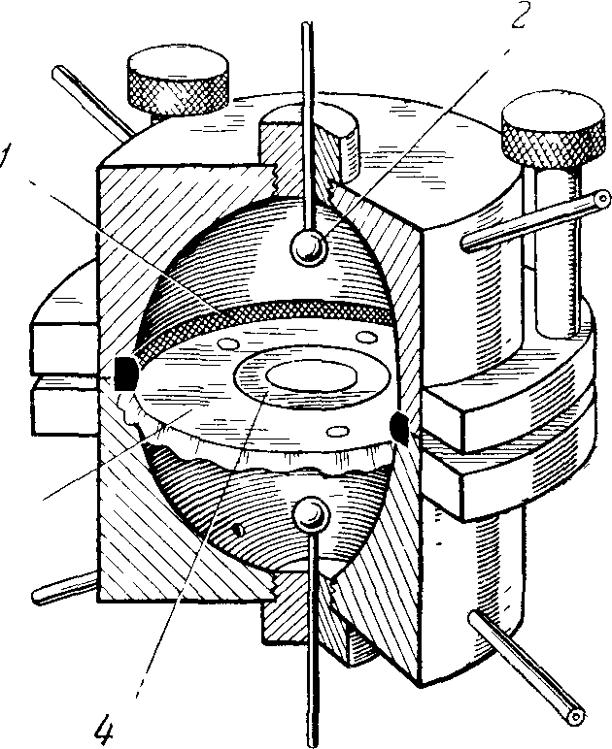
Рис. 5.12 Схема 4-π β-счетчика
1. Резиновая прокладка;
2. Собирающий электрод;
3. Алюминиевая диафрагма;
4. Источник
После внесения препарата счетчик должен откачиваться, промываться и заполняться соответствующим газом (аргон + гаситель). Некоторые счетчики работают при непрерывном пропускании рабочего газа (метана, пропана в «протоке»). Работа на таких счетчиках очень трудоемка, поэтому измерения на нем производятся тогда, когда требуется очень высокая точность (например, при градировании эталона).

Лекция 20

5.4. Радиометрические измерения по γ-излучении (γ-метод)

Измерения по γ-лучам применяются в радиометрической практике для решения следующих задач:
- определение количества радиоактивных элементов в интенсивных препаратах в мг-эквивалентах радия;
- определение концентрации радиоактивных элементов в горных породах и рудах;
- определение количества γ-излучающих изотопов (Со⁶⁰ и др.);
- комбинированные определения по β-γ-методу;
- γ-спектрометрия.

5.4.1 Ионизационный метод

Осуществляется с применением интегрирующих камер, имеет преимущество перед счетчиками только при измерении сильных радиоактивных препаратов, так как тогда отпадает необходимость вводить поправки на просчеты импульсов (т.е. на «мертвое время»). Аппаратура является компактной и стабильной.
Для измерения препаратов умеренной силы (не более 100 мг/экв Ra) используются герметические электрометры, представляющие собой металлический корпус, внутри которого помещается подвижная система электрометра (двунитного или струнного).
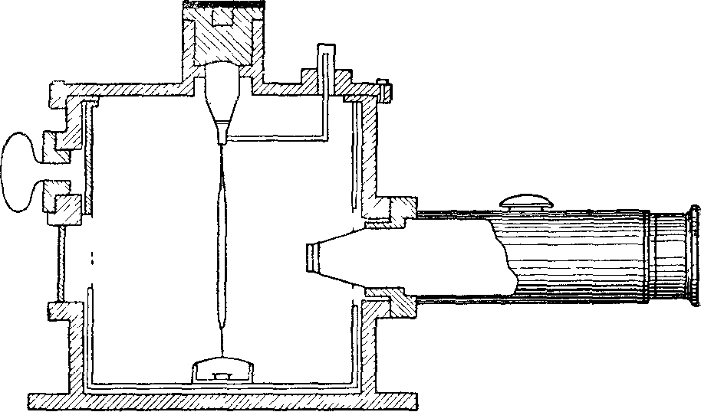
Рис. 5.13 Схема γ-спектрометра
Данный прибор удобен для относительных измерений. Сравнение двух препаратов можно производить в относительных единицах: в вольтах в минуту или в делениях шкалы в минуту:
$\frac{I_{1}}{I_{2}}=\frac{t_{2}}{t_{1}}$ (5.29)
Определение радиоактивности препарата в мг/экв Ra производится путем сравнения силы ионизационного тока насыщения от эталона и препарата, помещаемых на одинаковом расстоянии от прибора.
Тогда $x=P⋅\frac{I}{I_{0}};$ где Р – активность эталона в мг/экв Ra, I₁ и I₀ – ток насыщения от препарата и эталона.
Для устранения влияния рассеянных γ-лучей измеряемые препараты и измерительные приборы помещаются на возможно большем расстоянии от стен и пола помещения и от окружающих предметов.
Если приходится сравнивать препараты, сильно отличающиеся между собой по радиоактивности, тогда целесообразно более интенсивный препарат помещать на большем расстоянии от прибора и при вычислении результата учитывать изменение интенсивности γ-излучения по закону квадратов расстояний.
Пусть эталон с активностью Р на расстоянии r_{о} дает ионизационный ток I_{о}, тогда:
$х=Р⋅\frac{I_{1}}{I_{0}}⋅\frac{r_{1}^{2}}{r_{0}^{2}}$ (5.30)
Поглощением γ-излучения в воздухе при таких измерениях можно пренебречь.
В качестве эталона γ-излучения применяется соль радия, свободного от ₈₈Ra²²⁸(MsTh), содержащая от 0,1 до 100 мг ₈₈Ra²²⁶. Так как γ-излучение препарата радия обязано, главным образом, с короткоживущим продуктам распада радона – ₈₂Pb²¹⁴ (RaB) и ₈₃Bi²¹⁴ (RaC), то эталонный препарат радия может быть применен только по достижении радиоактивного равновесия между радием и радоном, для чего требуется 1 месяц. Если в эталоне не достигнуто равновесие между Ra²²⁶ и Rn²²², то, зная время получения препарата (когда он был освобожден от радона и запаян), можно привести найденную интенсивность I_{γ} к равновесной I_{∝γ} по формуле:
$I_{γ}=I_{∞γ}\left(1−e^{−λ_{\text{Rn}}t}\right)\text{.}$ (5.31)
t – время от продувки препарата и запаивания его.
2. При определении содержания радиоактивных элементов в малоактивных образцах (например, рудах) ионизационный интегрирующий γ-метод используется редко вследствие малой чувствительности. При измерении необходимо большое количество пробы (несколько кг). Измерение γ-излучения интегрирующей камерой производится только на месторождении для определения среднего содержания радиоактивных элементов в пробах руд.
На результаты измерений урановых руд по γ-лучам большое влияние оказывает нарушение равновесия между радием и радоном, т.е. эманирование проб, так как γ-излучение в ряду распада урана и радия почти полностью принадлежит ₈₂Pb²¹⁴ + ₈₃Bi²¹⁴ (RaB+RaC) (короткоживущим продуктам распада радона). Потеря эманации приводит к занижению результатов. Это обстоятельство объясняют меньшую точность измерений по γ-излучению, чем по β-лучам. Поэтому γ-метод применяется реже, чем β-метод.

5.4.2 Импульсный γ-метод

В настоящее время и для измерения руд все чаще применяются счетчики, т.е. импульсный γ-метод. Он более чувствителен и требует значительного меньшего объема пробы.
Для измерения порошковых проб можно применять цилиндрические стаканчики, надеваемые на счетную трубку. Проба помещается в кольцевой зазор между внутренней и внешней трубкой стаканчика. При этом невозможно использовать γ-насыщенный слой (он составляет несколько десятков см). В этом случае производятся относительные измерения, т.е. производится сравнение скорости счета от пробы и от эталона.
При сравнении проб с небольшой толщиной слоя различиями в поглощении γ-лучей пробой и эталоном можно пренебречь.
Интенсивность γ-излучения, измеряемая счетчиком, в данном случае будет пропорциональна массе пробы и процентному содержанию р/а элемента. Поэтому массы пробы и эталона должны быть одинаковы, иначе необходимо делать поправку на отношение масс.
$I={\text{xmA}}_{W};$ $x=C_{0}⋅\frac{m_{0}}{m}$ (5.32)

5.4.3 Абсолютный γ-метод

Для определения с использованием счетчиков γ-активности препарата с помощью счетчика определяют зарегистрированное число импульсов и с помощью вычислений определяют общее число γ-квантов, испускаемых препаратом. Ход вычислений примерно тот же, что и при абсолютном β-методе, но соотношение и значение различных коэффициентов другое.
- Геометрический коэффициент счета определяется для цилиндрических счетчиков по формуле 5.11 $W=\frac{1}{{\text{180}}^{o}}\text{arcsin}\frac{2}{h}$, а для сцинтилляционных датчиков по 5.9 $W=0,5\left(1−\frac{h}{\sqrt{h^{2}+r^{2}}}\right)$
- Поглощение γ-лучей воздухом ничтожно мало и, как правило, учитывается только для мягких γ-лучей. При этом мы не говорим о поглощении γ-излучения стенкой. Ведь этот процесс и является полезным для регистрации γ-квантов
- Самопоглощение учитывается очень редко, только для очень мягких γ-лучей при большой толщине препарата.
по известной формуле 5.17: $k=\frac{I}{I_{0}}=\frac{1−e^{−\frac{μ}{ρ}R}}{\frac{μ}{ρ}⋅R}$ или $k=\frac{1−e^{−μx}}{μx}$. Значения для μ/ρ γ-излучения будет меньше, чем при β-методе.
- Коэффициент отражения q ≈1, т.е все γ-частицы ушедшие в подложку не возвращаются, не отражаются.
- Эффективность счета. Если при абсолютном β-методе мы принимаем эффективность счетчика 1 (или 100%), то при абсолютном γ-счете основное внимание мы должны обратить именно на определение эффективности счетчика. Эффективность регистрации счетчиком – отношение числа зарегистрированных γ-квантов к числу γ-квантов, прошедших рабочий объем счетчика.
Принцип действия γ-счетчика несколько от принципа действия β-счетчика. γ-излучение само непосредственно не ионизирует газ, наполняющий счетную трубку. Ионизацию газа внутри счетчика производят преимущественно вторичные электроны, вырываемые γ-квантами из материала стенок счетчика. Поэтому эффективность γ-счетчика от вероятности взаимодействия γ-кванта с веществом, от материала стенок, их толщины и от энергии γ-квантов.
Рис.5.13 Схема
выбивания
электрона из
стенки счетчика
Зависимость эффективности счетчика от толщины стенки счетчика имеет следующий характер: ε сначала возрастает, проходит через максимум, а затем медленно убывает. Наиболее эффективная толщина для каждого элемента слоя своя и зависит, в свою очередь, от энергии γ-лучей. Наибольшая эффективность наблюдается при толщине стенок, равной пробегу большинства вторичных электронов в веществе стенки.
Рис.5.14. Эффективность регистрации
γ-излучения от толщины стенки.
0,6 мм – наиболее эффективная толщина

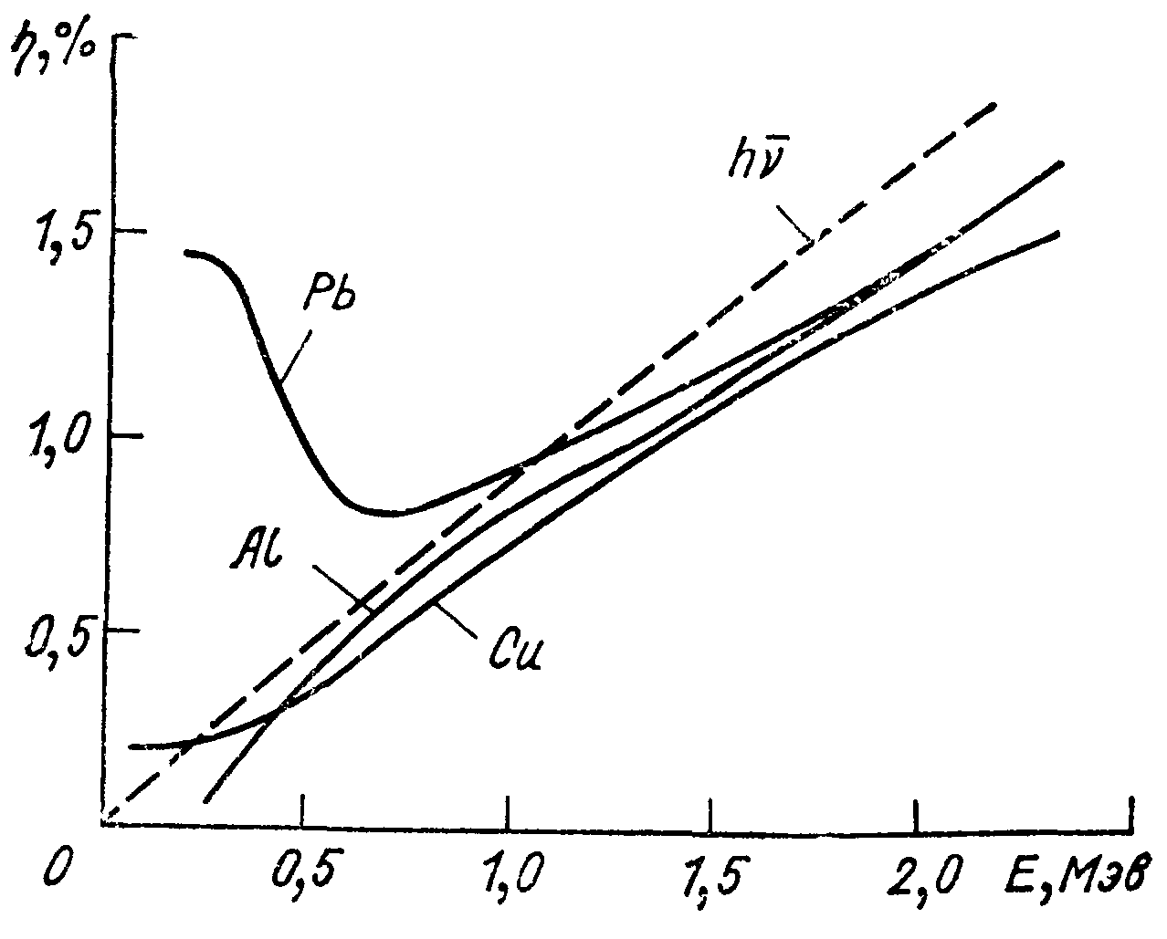

Рис.5.15. Эффективность регистрации
γ-излучения от энергии для различных
материалов
Эффективность счетчика возрастает с увеличением атомного номера материала стенок. Так, для вольфрама и свинца она в 3–4 раза выше, чем для алюминия.
Зависимость эффективности счетчика от энергии γ-квантов в большинстве случаев проходит через минимум, а при больших энергиях (более 0,5 Мэв) – возрастает с увеличением энергии γ-квантов.
Но пользоваться таким графиком неудобно. Часто стенки состоят из различных материалов (например, стекло и медь). Кроме того, счетчики имеют стандартную толщину стенок, которая для некоторых энергий может и не быть оптимальной.
Удобнее пользоваться графиком, в котором дается эффективность стандартных счетчиков от энергии γ-лучей. Если известна энергия γ-квантов, то по такой кривой мы сразу находим эффективность применяемого счетчика. Если же исследуемый изотоп испускает γ-кванты различных энергий, то необходимо определить среднюю эффективность счетчика
$\overset{−}{ε}=\frac{P_{γ_{1}}}{P_{γ}}ε_{1}k_{1}+\frac{P_{γ_{3}}}{P_{γ}}ε_{2}k_{2}+\text{.}\text{.}\text{.}\frac{P_{γ_{э}}}{P_{γ}}\text{.}\text{.}\text{.}ε_{3}k_{3}+\text{.}\text{.}\text{.}$ (5.33)
Здесь Р_{γ} - общее число γ-квантов, Рγ₁ и Рγ₂ – число γ-квантов данной энергии. Эти величины устанавливаются по схеме распада; ε₁, ε₂ … - эффективность счетчика по отношению к γ-квантам соответствующей энергии; k₁, k₂ - коэффициенты, учитывающие поглощение мягких γ-лучей стенкой счетчика.
Если толщина счетчика для какой-либо компоненты γ-излучения является оптимальной, то для нее принимается k₁=1, а для более жестких k₃=1.
Для более мягких компонент коэффициенты поглощения в стенке цилиндрического счетчика приблизительно равны:
$k_{2}=e^{−μ_{2}d_{\text{эфф}}}$ (5.34),
где μ₂ – коэффициент линейного поглощения материала стенки счетчика для γ-квантов с энергией Е_{2.} Для цилиндрического счетчика и близко расположенного препарата d_{эфф} ≈ 2d, где d – толщина стенки счетчика (в см). d_{эфф} уменьшается с увеличением расстояния от препарата до 1,5d.
Поправка на отражение γ-излучение от подложки очень мало отличается от 1 и не учитывается.
С учетом всех этих поправок по известной уже формуле мы определяем общее число γ-квантов, испускаемое препаратом. Для перехода к числу распадов необходимо также знать квантовый выход, т.е. количество γ-квантов, приходящихся на один α- или β-распад.
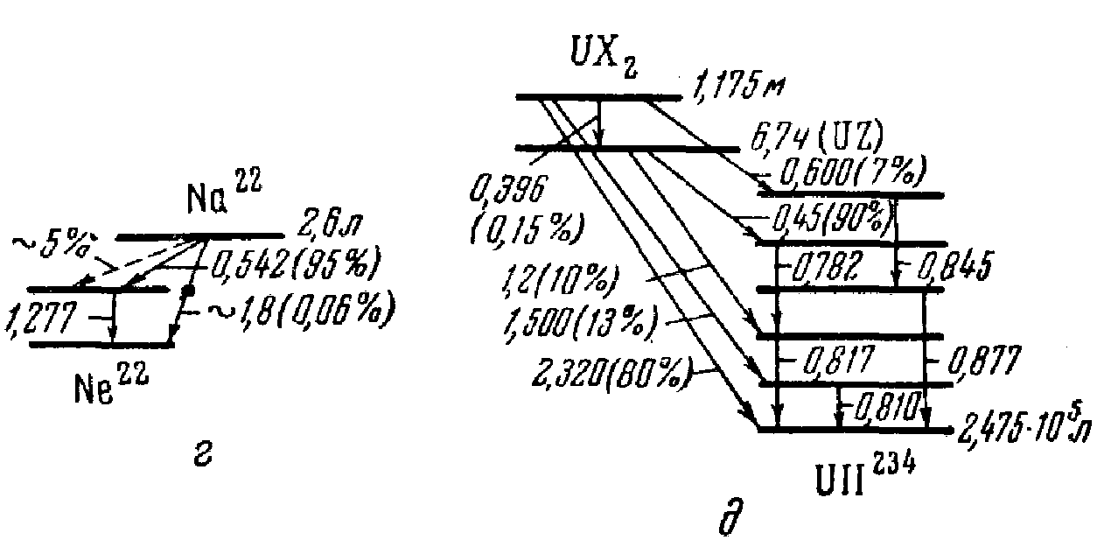
Рис.5.16 Схема радиоактивного распада
Но действительный квантовый выход не 0,25, a 0,03, так как это γ-излучение сильно конвертировано, т.е. 12 % – γ-излучение, 88 % – электроны внутренней конверсии (т.е. возбуждение частично снимается не при испускании γ-кванта, а расходуется на выбивание электронов внутренней конверсии, чаще всего с внутренней k-оболочки). Поэтому необходимо знать не только картину распада, но и степень конверсии γ-излучения, т.е. квантовый выход с учетом внутренней конверсии.
Чтобы определить число α- или β-распадов, необходимо общее число γ-квантов, испускаемое препаратом, поделить на квантовый выход. По определенному нами числу распадов и по известной радиоактивной постоянной распада (λ) определяем количество радиоактивного изотопа
$A=\frac{I}{A_{W}}=\frac{I}{W⋅k⋅ε⋅E_{τ}⋅Q;}$ (5.35)
$A={\overset{o}{N}}_{A}⋅\frac{m}{M}⋅λ;$ $A=\frac{\overset{o}{A}}{M}⋅m⋅λ=\frac{N_{A}}{M}⋅m⋅\frac{0,\text{693}}{T}\text{.}$
      - Измерение γ-излучения сцинтилляционными счетчиками

Для абсолютных измерений γ-излучения можно применять и сцинтилляционные счетчики.

Рис. 5.17 Схема
сцинтилляционного
датчика для расчета
геометрической
поправки
1) Геометрическая поправка для торцевого счетчика (5.9)
$W=0,5⋅(1−\text{cos}α),$ $\text{cos}α=\frac{h}{\sqrt{h^{2}+r^{2}}}\text{.}$
- самопоглощение – также только для мягкого γ-излучения при большой толщине препарата
$$k=\frac{1−e^{−A_{ρ}R_{\text{преп}}}}{\frac{μ}{ρ}R_{\text{преп}}};$$
эффективность регистрации сцинтилляционного счетчика зависит от:
а) размеров кристалла; б) атомного номера материала сцинтиллятора;
в) от энергии γ- квантов.
Мягкие γ-лучи регистрируются кристаллом с эффективностью, близкой к 100 %. Для более жестких γ-лучей эффективность регистрации уменьшается тем быстрее, чем меньше размеры кристалла и чем меньше атомный номер материала кристалла. Обычно в качестве сцинтиллятора используют NaI(Tl). Размеры кристаллов выбирают в зависимости (Z = 11 и 53) от цели измерений.
При измерении жесткого γ-излучения нужны кристаллы большого размера. Для регистрации мягкого γ-излучения на фоне жесткого применяют тонкие кристаллы, у которых будет достаточная эффективность регистрации мягких γ-лучей и сравнительно небольшая эффективность регистрации жестких γ-лучей.

Измерение мягких γ-лучей проводят в тонких слоях, чтобы не учитывать самопоглощения (эта поправка находится аналогично с рассмотренным). Скорость счета (а значит, и чувствительность) зависит от геометрических условий измерения. Пробу можно поместить на круглом диске против торцовой стороны кристалла или окружить кристалл пробой на мягкой подложке по образующей цилиндра В этих условиях геометрический коэффициент счета близок к 50 %).
Рис.5.18 Зависимость эффективности регистрации ε в зависимости от вида пучка γ-излучения и толщины сцинтилляционного кристалла NaI(Tl)
1, 2, 3 – параллельный пучок (т.е радиоактивный образец расположен на кристалле), размеры кристалла 40 х 40, 70 х 70, и 120 х 120 мм, соответственно;
4 – расходящийся пучок (т.е радиоактивный образец расположен на определенном расстоянии от кристалла, Рис.5.18 а), размеры кристалла 40 х 40.

При малом количестве препарата чувствительность можно повысить, применяя специальные кристаллы с осевым цилиндрическим отверстием рис. 5.19.
Рис.5.19. Схема размещения пробы внутри
сцинтилляционного кристалла W=0,5

Пробу помещают в это цилиндрическое отверстие, и измерение производят при геометрии, близкой к 4π. В таких условиях мягкое γ-излучение (при достаточном размере кристаллов) можно измерять с общим коэффициентом использования 100 %.
Итак, учитывая геометрию счета, эффективность регистрации кристалла, самопоглощение, поправку на «мертвое время» и квантовый выход, мы можем перейти от числа зарегистрированных сцинтилляций к числу распадов, а затем вычислить количество радиоактивного изотопа.
4) E_{τ}=1 – Iτ;
5) Квантовый выход, Q – определяется по схеме распада или из справочника
$A=\frac{I}{W⋅k⋅ε⋅E_{τ}⋅Q;}$ $A=\frac{0,\text{693}}{T_{1/2}}⋅N_{A}⋅\frac{m}{M}$

5.4.4. Комбинированный β-γ-метод (см лабораторную работу)
В ряду урана на один α-распад U²³⁸ приходится шесть β-распадов, в том числе на один α-распад Ra – четыре β-распада. В ряду тория на один α-распад Th²³² приходится четыре β-распада. Это различие в числе членов ряда распада урана, испускающих β- и γ-лучи, по сравнению с рядом тория, позволяет определять уран и торий при их совместном присутствии в пробе комбинированным β-γ-методом.
Если равновесие в рядах урана и тория не нарушено, в этом случае мы имеем руду с двумя независимыми компонентами. Для ее анализа необходимо провести два определения радиоактивности пробы в таких условиях, при которых соотношения активности обоих компонентов будут различными. В нашем случае, мы производим одно измерение по β-излучению, второе – по γ-излучению, после этого составляем систему двух уравнений с двумя неизвестными:
$\begin{aligned}A_{β}=U+\text{cTh}, \\ A{}_{γ}^{}{}=U+\text{dTh}\end{aligned}$ (5.36)
Здесь U и Th – содержание урана и тория, %; A_{β} – β-активность пробы, выраженная не в импульсах (распадах), а в эквивалентных процентах урана; А_{γ} – γ-активность пробы в эквивалентных % урана; с – урановый эквивалент тория по β-лучам, он выражает, скольким процентам урана соответствует β-излучение 1 % тория; d – урановый эквивалент тория по γ-лучам (5 урана эквив. 1 % тория по γ-излучению).
Коэффициенты с и d можно рассматривать как постоянные, но только для определенной аппаратуры, так как коэффициенты использования при измерении излучений различных энергий зависят от конструкции применяемого прибора и от расположения пробы. Эти коэффициенты определяются для применяемых приборов при помощи эталонных образцов, содержащих известное количество урана или тория.
Определив значения коэффициентов с и d и замерив β- и γ-активность комплексной руды, мы находим содержание урана и тория, решая систему двух уравнений с двумя неизвестными. Решения эти следующие:
$\text{Th}=\frac{1}{d−c}⋅\left(A_{γ}−A_{β}\right)$ (5.37) (из второго вычитаем первое);
$U=\frac{d}{d−c}⋅A_{β}−\frac{c}{d−c}⋅A_{γ}$ (1) x d и (2) х с - обе части равны (точность сравнительно невелика, так как мала разность между d и с.)
Комбинированный β-γ-метод можно применить для определения урана и радия при нарушенном радиоактивном равновесии между ними.
Для определения β- и γ-излучения можно использовать следующие пары датчиков: торцовый счетчик для β-излучения и стеклянный счетчик для γ-излучения.
Счетчики γ-излучения имеют малую эффективность, поэтому можно применить пару сцинтилляционных датчиков: тонкий слой стильбена (40–50 име/сек²), напыленный на стеклянную пластинку (для β-), и кристалл NaI(Tl) – для γ-излучения (с отсечкой β-излучения) (1 г/см²).

5.4.5 γ-Спектрометрия

Каждый радиоактивный элемент испускает γ-кванты строго определенной энергии (или нескольких определенных значений энергии). Поэтому, если возможно определить энергию γ-лучей, можно и установить природу р/а элемента, а если сосчитать количество γ-квантов данной энергии, то можно оценить количество этого элемента.
Для определения энергии γ-квантов применяются сцинтилляционные счетчики. В сцинтилляционном γ-счетчике амплитуда электрического сигнала, снимаемого с ФЭУ, пропорциональна энергии, поглощенной в кристалле. Поэтому нам нужно, чтобы в данном кристалле поглотилась вся энергия γ-кванта, т.е. нужно, чтобы кристалл был достаточных размеров.
Но снятие γ-спектра – не такая простая задача. Даже моноэнергетическое γ-излучение дает на сцинтилляционном спектрометре сложную кривую. Возьмем, например, сцинтилляционный спектр монохроматического γ-излучения Cs¹³⁷ с энергией 0,661 Мэв . Он выглядит следующим образом.
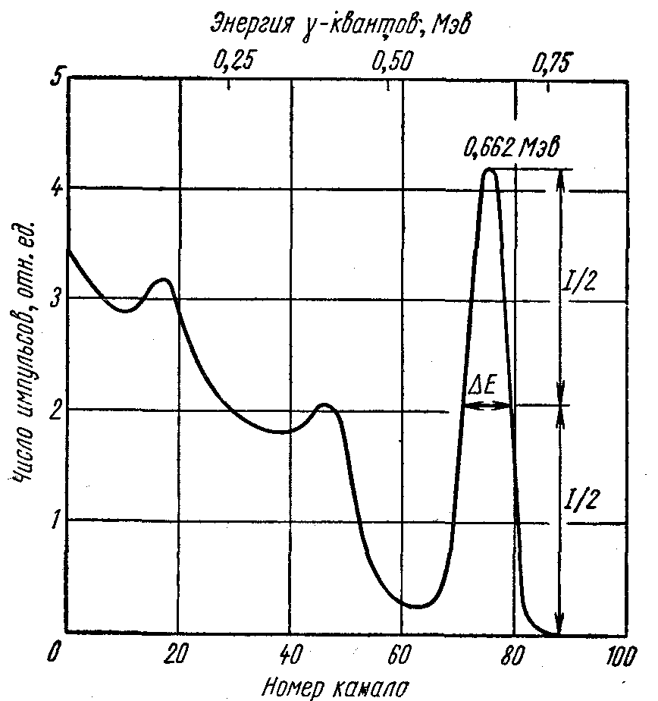
Рис.5.20 Сцинтилляционный спектр монохроматического γ-излучения Cs¹³⁷ с энергией 0,661 Mэв.

Почему получается такая сложная зависимость. Как известно, γ-лучи взаимодействуют со сцинтиллятором посредством 1) фотоэлектрического поглощения, 2) образования пар (это только для жестких γ-квантов при Е_{γ}>1,01 Мэв ).
В процессе фотоэффекта энергия γ-кванта практически полностью переда-ется фотоэлектрону, энергия которого полностью поглощается в кристалле. Максимум справа и представляет собой фотопик Cs¹³⁷, ширина которой зависит от разрешения спектрометра. Площадь под фотопиком определяет число γ-квантов, претерпевших в фосфоре фотоэлектрическое поглощение. Энергетическое разрешение спектрометра определяется как отношение ширины фотопика на половине его высоты к энергии Е, соответствующей максимуму фотопика
$η=\frac{ΔE}{E}⋅\text{100}\text{\%}$.
В области Cs¹³⁷ при E_{γ} = 0,661 Мэв разрешение обычно равно 8–11 % - ширина линии на ½ высоты ≈ 0,07 Мэв.
При комптоновском рассеянии только часть энергии γ-кванта передается электрону, а остальная часть проявляется в виде энергии рассеянного γ-кванта, который или может поглотиться в фосфоре, а может и выйти из него. Левая часть кривой показывает распределение комптоновских электронов. Пики на фоне комптоновской кривой могут быть связаны с обратным рассеянием γ-лучей от стенок защиты (от Pb).
В ряду урана и тория можно отметить следующие фотопики, которые можно использовать для их определения.
Изотоп | E_{γ}, Мэв | Квантовый выход | Изотоп | E_{γ}, М  эв | Квантовый выход
Ряд урана |  |  | Ряд тория
U²³⁸(Ul)  Th²³⁴(UX₁)  Ra²²⁶ | 0,048  0,093  0,188 | 2⋅10⁻⁴  0,16  0,012 | Ас²²⁸ (MsThll) | 0,336  0,410  0,458  0,907  0,964 | 0,090  0,040  0,30  0,250  0,200
Pb²¹⁴  (RaB) | 0,241  0,294  0,350 | 0,106  0,240  0,435 | Pb²¹²  (ThB ) | 0,078  0,238  0,300 | 0,305  0,470  0,040
Bi²¹⁴ (RaC) | 0,609  0,766  0,935  1,238  1,379  1,764  2,204  2,450 | 0,430 (0,68)  0,056  0,068  0,085  0,047  0,215  0,054  0,020 | Bi²¹²  (ThC) | 0,72  0,81  1,03  1,34  1,61  1,81  2,20 | 0,084  0,127  0,040  0,033  0,047  0,047  0,017
 |  |  | Tl²⁰⁸ (ThC//) | 0,277  0,510  0,580  0,859  2,62 | 0,035  0,083  0,270  0,050  0,337
Суммарный квантовый выход |  | 3,1 | Суммарный квантовый выход |  | 3,16

Для калибрования γ - спектров используются линии радиоактивных элементов, имеющих монохроматический γ - спектр, например K⁴⁰, Cs¹³⁷, Sr⁹¹.
Линии гамма спектра других элементов
Изотоп | E_{γ}, Мэв | Квантовый выход
K⁴⁰ | 1,459 | 0,12
Sr⁹¹ | 1,025 | 0,33
Rn¹⁰³ | 0,499 | 0,9
Rn¹⁰⁵ | 0,726 | 1,0
I¹³¹ | 0,364 | 0,8
Cs¹³⁷ | 0,661 | 0,92

ЛИТЕРАТУРА

- Абрамов А.И., Казанский Ю.А., Матусевич Е.С. Основы экспериментальных методов ядерной физики. М.: Атомиздат. – 1977. – 525 с.
- Шашкин В.Л. Методы анализа естественных радиоактивных элементов. М.: Атомиздат. - 1961. – 344 с.
- Кузнецов Р.А. Активационный анализ М.: Атомиздат. – 1974. – 321 с.
- Баранов В.И. Радиометрия. М.: Из-во ан СССР.– 1956. – 344 с.
- Мурин А.Н. Физические основы радиохимии. М.: Высшая школа. – 1971. – 288 с.
- Вдовенко В.М. Современная радиохимия. М.: – Атомиздат. – 1969. – 542 с.
- Голубев Б.П. Дозиметрия и защита от ионизирующих излучений. М.: Атомиздат. – 1976. – 503 с.

